Основы техники игры и техническая подготовка

Основные сведения о технике игры, о ее значении для роста спортивного мастерства. Средства и методы технической подготовки. Классификация приемов техники игры в настольный теннис. Анализ выполнения техники изучаемых приемов игры, Методические приемы и средства обучения технике игры. О взаимосвязи технической и физической подготовки. Разнообразие и вариативность технических приемов в зависимости от направления и силы вращения мяча, показатели надежности и точности технических действий, целесообразная вариантность действий. Просмотр видеозаписей техники игры сильнейших теннисистов.
Подачи
С помощью подачи мяч вводится в игру. Подачи классифицируют по направлению, длине полета мяча и способу введения его в игру. В настольном теннисе выполняют четыре типа подач: прямую, маятникообразную, челночную и бумеранг.
При прямой подаче (рис. 6) рука с ракеткой движется горизонтально над столом, как при ударе толчком. Удар ракеткой по мячу наносится прямой ракеткой или под некоторым углом. В первом случае мяч не будет иметь вращения, а во втором приобретет заданное вращение. Направление вращения мяча зависит от угла наклона и направления движения ракетки. 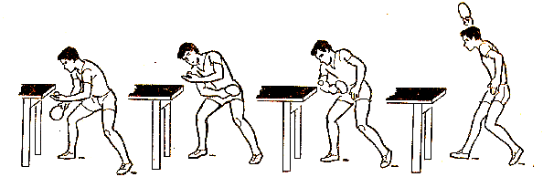
Рис.6. Техника прямой подачи.
Методика обучения:
1.Имитация подачи с помощью тренера
2.Имитация подбрасывания шара
3.Подача с отскоком от стола
4. Многократное выполнение подачи с различных точек теннисного стола
При выполнении подачи «маятник» (рис. 7) рука описывает полуокружность. Начинается движение рукой, отведенной вверх-в сторону. Затем ракетка резко опускается вниз-в сторону и продолжает движение вверх-в сторону-влево. В зависимости от того, в какой момент наносится удар (в начале, в середине или в конце выполнения подачи), мяч получает нижнее, боковое или верхнее вращение.
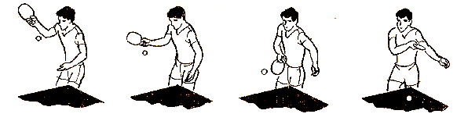
Рис. 7. Техника подачи «маятником».
Методика обучения:
1.Имитация подачи с помощью тренера
2.Выполнение без ракетки подачи ,мяч находится в той руке ,где должна быть ракетка , выбрасывается мяч из руки проделывая маятникообразное движение.
3.Имитация подбрасывания шара
4.Подача с отскоком от стола
5. Многократное выполнение подачи с различных точек теннисного стола.
При подаче «челнок» , ракетке сообщается возвратно-поступательное движение (рис. 8). В момент контакта ракетки с мячом наступает мгновенная остановка, и ракетка начинает движение в противоположном направлении. Контакт мяча с ракеткой может происходить до остановки и после нее. В зависимости от выбора точки удара мячу может быть придано одно из двух противоположных по направлению вращений. Большую роль играет и то,в какой плоскости движется ракетка. Если ракетка движется в горизонтальной плоскости, то мяч будет иметь верхнее или нижнее вращение.
Методика обучения: та же что в технике подачи «маятник»
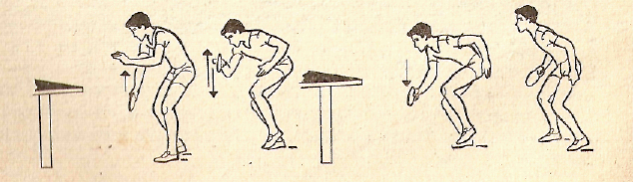
Рис. 8. Техника выполнения подачи «челнок».
При движении ракетки в вертикальной плоскости мяч будет иметь левое или правое боковое вращение.
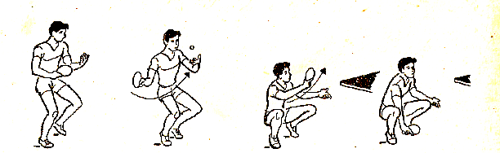
П
ри подаче «веер» (рис. 9) рука с ракеткой, направленная ладонной стороной ракетки вверх, описывает полукруг. Удар по мячу выполняют в большинстве случаев, когда ракетка совершает восходящее движение, и реже — в верхней точке движения. • В зависимости от момента соударения мяч получает верхнее, боковое или нижнее вращение. К особенности этой подачи относится то, что она выполняется открытой стороной ракетки. Эта подача очень редко используется игроками, применяющими, азиатскую хватку, и игроками, выполняющими подачу закрытой стороной ракетки.
Рис. 9.Техника выполнения подачи «веер».
Методика обучения: та же что в технике подачи «маятник»
Здесь, однако, надо сказать, что подача «веер» (как и «челнок») — одна из наиболее трудных. Можно даже добавить, что «веер» при азиатской хватке настолько труден, требует таких больших затрат времени и усилий на тренировках, что практически его не применяют Но это вовсе не означает, что и браться за его разучивание не надо. Вполне допустимо, что всегда найдется спортсмен, которому он дастся легче, чем остальным, и его подача станет грозным наступательным оружием.
Накаты в настольном теннисе
Накат слева. При накате слева игрок располагается на расстоянии 40—70 см от стола вполоборота левым плечом вперед. Ноги в коленях согнуты (правая находится впереди, а левая сзади). Туловище слегка наклонено влево, вес тела равномерно распределен на обе ноги. Рука с ракеткой находится ниже пояса у левого бока и слегка отклонена назад от сетки. Предплечье параллельно плоскости стола (рис.10). В момент начала подъема , мяча от стола предплечье начинает движение вперед, а ракетка движется вперед-вверх-вправо. Когда мяч достигает высшей точки отскока, ракетка вступает в контакт со средней частью мяча. 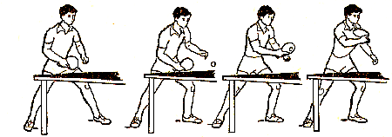
Рис.10.Техника наката слева.
Кисть руки закрывает ракетку и скользит по верхнебоковой части мяча. Заканчивая удар, ракетка продолжает движение вперед-вверх до уровня плеча. Туловище в момент удара поворачивается слева направо, вес тела переносится на правую ногу. Удар накатом слева против подрезки отличается от описанного выше тем, что угол наклона ракетки регулируется в зависимости от силы вращения летящего с большой скоростью мяча. Чем сильнее встречное вращение, тем больше следует отклонить ракетку назад от сетки и увеличить ускорение к моменту контакта ракетки с мячом.
Методика обучения:
1.Имитация наката с ракеткой.
2.Выполнения упражнения с подбрасыванием мяча над столом и с отскоком его выполнить накат слева.
3.Выполнение наката с разных и.п. и с различных точек (необходимы быстрые передвижения).
4..Игра в паре с игроком которые выполняет подрезки.
Накат справа. Основная цель одного из основных атакующих ударов — обеспечить высокую точность попадания мяча в намеченное место, причем летит он с достаточно большой скоростью. Необходимая крутизна траектории достигается тем, что мячу придается верхнее вращение.
Исходное положение при выполнении удара накатом: ноги на ширине плеч, согнутые в коленях, левая чуть выдвинута вперед, вес тела равномерно распределен на обе ноги (рис. 11).
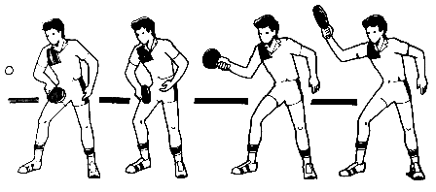

Рис. 11.Техника наката справа.
Туловище слегка наклонено к столу влево, рука отведена вправо-назад для замаха. Движение начинают, когда ноги, ракетка и приближающийся мяч образуют равносторонний треугольник, т. е. наносить удар по мячу необходимо в высшей точке отскока, когда он находится сбоку и чуть впереди. После удара рука продолжает движение вверх-влево. Во время удара центр тяжести перемещается на левую ногу. После выполнения наката важно не задерживаться в конечном положении, а сразу же принять исходное положение, необходимое для выполнения последующего игрового действия. Короткий накат. В этом случае соприкосновение мяча с ракеткой происходит над столом. Бывает, что очень близко к сетке. Здесь нужно действовать как можно быстрее. И главное в этом ударе — его скорость. Движение руки должно быть не столько сильным, сколько стремительным. Удар обычно выполняют на взлете, по мячу, еще не достигшему высшей точки. Этот накат часто называют быстрым.
Длинный накат — разновидность удара справа, при котором контакт мяча и ракетки происходит сравнительно далеко от задней кромки стола. В противоположность быстрому накату удар по мячу выполняют не столь резко и стремительно, зато в него вкладывается большая сила. При использовании этого приема удар часто наносят по опускающемуся мячу.
Если посланный соперником мяч после отскока взлетает выше сетки, то характер удара несколько меняется. Тогда нет необходимости сообщать мячу столь же сильное еще одно промежуточное вращение, что и при невысоком взлете. Куда лучше ударить с большей силой, чем обычно. В этом случае предплечье движется почти в горизонтальной плоскости, движение руки устремлено вперед. Такой удар получил название сметающего. Удар по мячу, отскочившему намного выше сетки, называется ударом по свече. Здесь лучше всего бить, когда мяч достигнет высшей точки взлета. В момент удара ракетка находится над головой. Рука при этом чуть согнута и -наносит удар с размаху. Мячу, конечно, можно придать и вращение, но особого смысла нет. Он почти отвесно врезается в стол и отскакивает с такой силой, что отразить его практически невозможно.
Изменить направление мяча при накате справа можно незначительными поворотами и наклонами кисти. Иногда направление удара меняется благодаря изменению основной стойки. Однако во всех этих случаях основной характер движения остается неизменным. Исключение составляет лишь так называемый скользящий удар, когда мяч послан из своего левого угла по диагонали в левый угол стола соперника. Тогда ракетка соприкасается с боковой стороной мяча, сообщая ему помимо верхнего еще и боковое вращение. Мяч как бы соскальзывает с нее.
Методика обучения:
1.Имитация наката с ракеткой.
2.Выполнения упражнения с подбрасыванием мяча над столом и с отскоком его выполнить накат слева.
3.Выполнение наката с разных и.п. и с различных точек (необходимы быстрые передвижения).
4.Играв паре с игроком которые выполняет подрезки.
5.Стоя спиной к столу ,по сигналу тренера развернуться и выполнить накат справа.
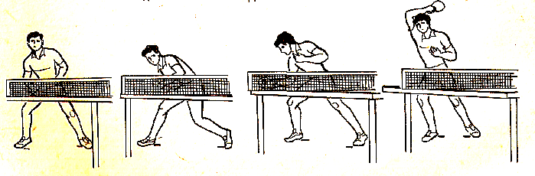
Т
оп-спин. Топ-спин выполняется в 1 - 1,5 м от стола из положения, при котором левая нога находится впереди, ступни широко расставлены, туловище развернуто вполоборота левым плечом вперед к столу (рис. 12.а,б.). При подготовке к удару спортсмен еще сильнее разворачивается левым боком к столу, опуская правое плечо. Затем руку с ракеткой отводит назад-вправо ниже уровня игровой поверхности стола. Левая рука находится впереди, тяжесть тела смещена на правую ногу. В тот момент, когда начинает подъем от стола, игрок, почти не поднимая плеча, вращением туловища подводит согнутую в локте руку с ракеткой к мячу. Затем, резко ускоряя движение туловища выпрямлением правой ноги, сообщает тем самым ракетке дополнительное движение вверх и посылает мяч на сторону противника. Угол подвода ракетки к мячу меняется в
Рис.12. Техника выполнения топ-спина.
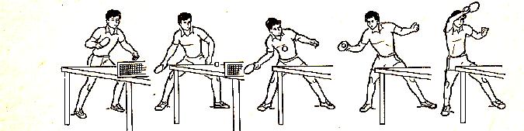
Рис.12. Техника выполнения топ-спина.
зависимости от силы вращения отражаемого мяча. Чем сильнее вращение, тем больше угол наклона ракетки к столу. Для приема мяча со слабым вращением угол наклона ракетки к поверхности стола уменьшается, и она, идет больше вверх, чем вперед. Основное назначение топ-спина - придание мячу сильного верхнего и бокового вращения.
Методика обучения:
1.Имитация с ракеткой удара.
2.Выполнения упражнения с подбрасыванием мяча над столом и с отскоком его выполнить топ-спин.
3.Выполнение топ-спина с разных и.п. и с различных точек (необходимы быстрые передвижения).
4.Играв паре с игроком которые выполняет подставку либо толчок.
5.Стоя спиной к столу ,по сигналу тренера развернуться и выполнить топ-спин.
6.Стоя от стола в 3-4 м по сигналу тренера выполнить рывок столу и произвести удар топ-спин.
Подрезки

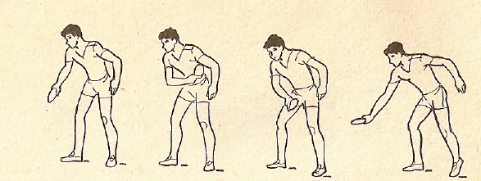
Подрезка слева. Исходная стойка типична для игры слева: правая нога немного впереди, туловище повернуто влево, вес тела равномерно распределен на обе ноги. Рука сильно согнута в локте и отведена назад-вверх-влево для замаха. В момент удара следует энергичное движение предплечьем вперед-вправо-вниз с обязательным поворотом кисти. Ракетка встречается с мячом именно в этот момент (рис. 13). При выполнении движения происходит небольшой поворот туловища, центр тяжести переносится на правую ногу. Если противник посылает мяч с нижним вращением, то, чем оно сильнее, тем больше должен быть угол наклона. Техника выполнения подрезки слева позволяет использовать этот прием для отражения мячей, направленных прямо в туловище, когда движение выполняют только предплечьем и кистью. Следует отметить, что сила удара при подрезке меняется в зависимости от встречной скорости полета мяча и расстояния между игроком и столом.
Рис.13.Техника выполнения подрезки слева.
Методика обучения:
1.Имитация с ракеткой подрезки слева.
2.Выполнение подрезки с разных и.п. и с различных точек (необходимы быстрые передвижения).
3.Играв паре с игроком которые выполняет подставки.
4.Стоя спиной к столу ,по сигналу тренера развернуться и выполнить подрезки слева.
5.Стоя от стола в 3-4 м по сигналу тренера выполнить рывок столу и произвести подрезку слева
Подрезка справа. В исходном положении спортсмен стоит лицом к столу, слегка выставив левую ногу вперед. При подготовке к удару рука делает замах вверх-назад-вправо, левая нога и левое плечо находятся ближе к столу, ноги слегка согнуты в коленях. При приеме мяча, посланного сильным ударом, рекомендуется пропускать мяч глубже. Для этого игрок делает наклон к правой ноге (рис. 14).
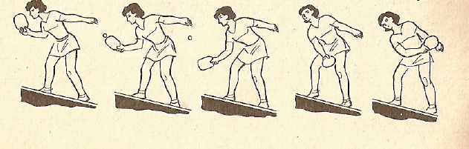
Р
ис.14.Техника выполнения подрезки справа.
Методика обучения: такая же ,как и при обучении техники выполнения подрезки слева.
Перед соприкосновением мяча с ракеткой туловище слегка наклоняется вниз и движется справа налево, рука продолжает движение вперед-вниз-влево под мяч, чтобы контакт мяча с ракеткой произошел перед грудью игрока. В момент соприкосновения мяча с ракеткой предплечье сообщает ракетке ускорение, за счет которого мячу придается нижнее вращение. В этот момент центр тяжести тела постепенно переносится с правой ноги на левую. Угол наклона ракетки в момент удара по мячу может быть от 0 до 90°. Величина его определяется характером вращения, приданного мячу соперником, а также намерениями игрока, выполняющего подрезку. После подрезки мяча ракетка продолжает движение вперед-влево, центр тяжести целиком переносится на левую ногу, туловище поворачивается к столу. Игрок занимает положение для выполнения следующего удара. При сильных верхних вращениях мяча движения подрезки должны быть предельно резкими, а направление ракетки почти вертикально. Сильно закрученные мячи принимают подрезкой у самого пола, когда скорость вращения мяча уже угасает.
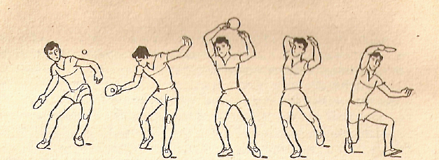
Крученая «свеча». Техника выполнения «свечи» у большинства спортсменов схожа. Наиболее простой вариант этого приема выполняют следующим образом. Мяч принимают на ракетку, когда рука находится чуть ниже пояса (рис. 15).
Рис.15. Техника выполнения «свечи».
При ударе ракетка движется вверх-вперед и в конце чуть в сторону. Ракетка сопровождает мяч до тех пор, пока не достигнет уровня груди. Как правило, крученая «свеча» справа удается легче, чем слева. Это легко объяснимо, поскольку спортсмену удобнее контролировать движение открытой стороной ракетки. Отметим работу кисти — она резко идет вперед-вверх.
Методика обучения: такая же, как и при обучении техники выполнения подрезки слева.

Список используемой литературы

1.«Теория и методика настольного тенниса», Г.В. Барчукова, В.М.М. Богушас, О.В. Матыцин, Физическая культура и спорт. Издательский центр «Академия», 2006 г. 2.«Учись играть в настольный теннис». Барчукова Г. В.,«Советский спорт», Москва, 1989 г. 3.«Настольный теннис», «Физкультура и спорт», 1987 г. 4.«Настольный теннис. Техника с Владимиром Самсоновым», Р. Худец,“Виста Спорт”, 2005 г.

ТАКТИКА ИГРЫ И ТАКТИЧЕСКАЯ ПОДГОТОВКА В НАСТОЛЬНОМ ТЕННИСЕ
Основное содержание тактики и тактической подготовки. Стили игры и их особенности. Тактика игры нападающего против защитника. Тактика игры нападающего против нападающего. Тактика игроков, применяющих вращение. Разнообразие тактических комбинаций и вариантов игры. Тактика подач и ее значение в общей стратегии игры. Тактика парной игры. Индивидуальные и парные тактические действия. Стиль игры и индивидуальные особенности. Способности, необходимые для успешного овладения тактикой игры. Анализ изучаемых тактических вариантов игры. Связь тактической подготовки с другими сторонами подготовки спортсмена. Просмотр видеозаписей игр.
Под тактикой игры в настольный теннис следует понимать целесообразное применение различных серий ударов в определенном ритме и темпе, а также использование психологических приемов борьбы против противника в конкретных условиях. Между техникой и тактикой существует самая тесная связь. Выполнение какого-то технического приема само по себе не может рассматриваться в тактическом плане. Основными техническими элементами являются комбинации, т. е. серии ударов по мячу. Следовательно, чем шире арсенал приемов и лучше их выполнение, тем легче осуществлять задуманные комбинации. Уровень тактической подготовленности теннисиста зависит от его технического мастерства, физической и психологической подготовки. Техническое мастерство неразрывно связано со способностью к быстрой оценке игровой ситуации, прогнозированию развития событий и умения корректировать собственные действия.
Сильнейшие представители современного тенниса предпочитают весьма ограниченное количество технических действий и доводят их до автоматизма, что позволяет моментально принимать и реализовывать тактические решения в зависимости от складывающейся игры и возникающих частных ситуаций. Различают тактику одиночных и парных игр.
Тактика одиночных игр. Теннисист еще до начала встречи должен иметь четкое представление об игровых и психологических особенностях противника. При составлении тактического плана необходимо учитывать: во-первых, какие удары и из каких зон являются его основным оружием; во-вторых, насколько противник способен выдерживать высокий темп и перестраиваться при его изменении; в-третьих, умение приспосабливаться к чужой игре или навязывать собственную тактику. Кроме того, необходимо учитывать уровень физической подготовленности соперника, силу ударов, быстроту перемещений, скоростную выносливость, исходную позицию при приеме подачи. Особенности покрытия ракеток также влияют на тактику игры: при игре с соперником, использующим ракетку с жесткой пупырчатой резиной, подачи с сильным вращением дают меньший эффект, чем подачи с разной скоростью и направлением полета мяча, а также с обманными движениями руки, вооруженной ракеткой.
Тактика атакующего против атакующего. На ударах накатами и топ-спинами строят свою тактику большинство теннисистов атакующего стиля. Спортсмены ведут игру в быстром темпе, требующем высокой скоростной выносливости, быстроты реагирования, хорошей концентрированности, переключаемое и устойчивости внимания, быстроты оперативного и тактического мышления, хорошей координации движений.
Против игроков с односторонним серийным нападением разумно чередовать удары по длине и вращению, варьировать темп и разнообразить выполнение подач и их прием.
В игре против противника, применяющего двустороннее быстрое нападение, целесообразно с каждым последующим ударом усиливать верхнее вращение, и, когда приходящий мяч после отскока станет выходить за пределы стола, появляется возможность для замаха и тем самым для проведения сильного завершающего удара или топ-спина.
При игре соперником атакующего существуют следующие тактические комбинации:
- Подача с применением топ-спина или наката, направленная
на непосредственный выигрыш очка.
- Выигрыш очка после нескольких ударов при неточной игре
соперника.
- Прием подачи укороченным ударом с последующим соединением выигрышной ситуации. Использование таких ударов даст игроку большие тактические возможности.
- Прием подачи вращением, верхним или боковым, с после дующим переходом к сильному элементу.
- Вынужденный (трудная подача противника) пассивный прием подачи. После этого противник выполняет сильнейший элемент. На него целесообразно отвечать по одному из вариантов:
а) подставка и направление мяча в туловище или неудобное для приема место;
б) крученая «свеча»;
в) создание сильного нижнего вращения и направление мяча в место, неудобное для удара, с целью заставить противника сделать ошибку;
г) контригра сильным элементом из средней зоны.
Тактика игры, атакующего против защитника. Защищающийся игрок привык отдавать мячи пассивно, он меньше рискует и соответственно меньше допускает ошибок при приеме подач. Комбинация «подача-выигрыш очка» здесь не является типичной. При такой игре больший удельный вес приобретают комбинации, проводимые в процессе розыгрыша очка. И все-таки при встрече с защитником атакующий игрок делает ставку на сильный завершающий удар или топ-спин. Но прежде чем решиться на сильный удар или топ-спин, нужно их подготовить. Поэтому, играя с защитником, нужно помнить, что накатывать следует средними по силе ударами, не спешить с завершением атаки, чередовать короткие подачи с длинными; после серии длинных косых ударов по углам неожиданно посылать короткий мяч в середину стола, затем стараться завершить атаку по прямой. Общим недостатком защитников является плохой прием мячей, направленных прямо в игрока (в живот). Следовательно, атаку нужно вести косыми ударами по углам, а завершать ее ударом в середину стола. Если же защитник плохо перемещается, то в игре с ним очень эффективны укороченные удары. В этом случае после укоротки следует выполнение сильнейшего элемента атакующего игрока.
Тактика игры защитника против атакующего. В этом случае комбинации зависят от действия противника. Выигрыш очка происходит либо в результате ошибки атакующего игрока, либо тогда, когда атакующий своими действиями создает выгодную для защитника ситуацию. Свой сильный атакующий элемент игрок защитного плана выполняет, как правило, один-два раза, что усложняет его прием противником. В этом случае наиболее вероятно применение следующих тактических комбинаций:
- Укороченная подача с последующим атакующим ударом. Это единственная атакующая комбинация игроков защитного стиля. Эффект ее заключается в неожиданности. Используют ее нечасто и преимущественно в решающие моменты игры.
- При отражении мяча из средней зоны выполнение атакующего удара по завышенному укороченному мячу. Это в основном использование ошибки игрока атакующего стиля, завысившего мяч. Удар защищающегося в этом случае должен обладать силой завершающего.
- После серии мячей, низко направленных в левую сторону стола соперника, выполняется удар с сильным нижним вращением в противоположную сторону. Смысл комбинации — спровоцировать нападающего игрока на ошибку мнимой простотой удара. Для этого мяч слегка завышается, что притупляет бдительность соперника: он недооценивает силу нижнего вращения мяча.
- Если нападающий плохо перемещается, необходимо заставить его сместиться в какую-либо сторону и быстро послать мяч в открывшийся угол.
Тактика защитника против защитника. В соревнованиях- между двумя защитниками в одном случае победу приносят так называемые зеркальные действия, т. е. ответы аналогичными ударами. В другом случае комбинации сведены к комбинациям атакующего против игрока защитного стиля или же наоборот.
Тактика парных игр. Успех в парной игре зависит от правильного подбора партнера и сыгранности. Пары следует подбирать, учитывая стиль игры и способность партнеров рационально перемещаться.
Тактика пары теннисистов атакующего стиля заключается в следующем. Оба теннисиста играют в ближней зоне, реже — в средней и почти не играют далеко от стола. Позиция вблизи стола позволяет вести игру в быстром темпе. Варианты тактики основываются на ударах в такие места стола, где соперник, доставая мяч, мешал бы своему партнеру. Для этого мяч посылается в разных направлениях, что заставляет соперников разойтись по углам стола, потом дважды посылают мяч в одно место. Особенно эффективна эта тактика в случае слабого взаимодействия или медленного перемещения соперников. Тактика игры теннисистов комбинированного стиля наиболее универсальна. Главное достоинство в ней: умелое сочетание защиты с нападением с преобладанием неудобных для соперников ударов. Вот почему в последнее время комплектуются пары из защитников и нападающих, удачно дополняющих друг друга. И хотя такая пара не представляет особой загадки для соперников— известно ведь, кто из игроков будет нападать, а кто защищаться,— она может оказаться достаточно неудобно для соперника. Это может быть достигнуто лишь при доведенном до автоматизма взаимодействии и взаимопонимании партнеров.
Пара теннисистов защитного стиля основное внимание уделяет отражению ударов мячами, наименее удобными дли продолжения атакующих действий и тем более для нанесения завершающего удара. Защитники пытаются усыпить бдительность соперников сериями разных по силе вращения подрезок и при первом удобном случае атаковать. Сильное психологическое воздействие на соперников оказывают серии контратакующих ударов обоих партнеров, от которых ожидают только защитных действий. Если же один из партнеров несилен в контратаке, он старается отразить мяч в неудобное для противника место, а партнер при первом удобном случае — выполнить завершающий удар. Если же оба защитника недостаточно владеют приемами контратаки, им остается строить тактику лишь на ожидании ошибок соперников. Тактика смешанных пар определяется тем, что в большинстве случаев партнер имеет более высокую техническую и физическую подготовку, чем партнерша. При решении тактических задач, образно говоря, девушка не должна проигрывать свой мяч, а юноша должен постараться выиграть свой. В смешанных парах важна психологическая и игровая совместимость партнеров, • кропотливая отработка взаимодействий и быстрых перемещений в разных игровых ситуациях. Вот примерные комбинации при игре смешанных пар:
- Юноша проводит против девушки сильно крученый удар в неудобное место с целью выиграть очко или заставить ее отдать высокий мяч для завершающего удара партнерши.
- Юноше при игре против юноши следует выполнить сильно крученый удар или отдать мяч короткой срезкой в неудобное место, после чего партнерша наносит завершающий удар либо выполняет укороченный удар, а партнер завершает атаку.
- Девушке при игре против юноши отдает мяч срезкой в неудобное для выполнения сильного ответного удара место или начинает атаку с топ-спина, после чего партнер усиливает вращение мяча или наносит завершающий удар.
- Девушке при игре против девушки начинает атаку или посылает коротко подрезанный мяч, партнер же выполняет сильный топ-спин или завершающий удар.

Список используемой литературы

1.«Теория и методика настольного тенниса», Г.В. Барчукова, В.М.М. Богушас, О.В. Матыцин, Физическая культура и спорт. Издательский центр «Академия», 2006 г. 2.«Учись играть в настольный теннис». Барчукова Г. В.,«Советский спорт», Москва, 1989 г. 3.«Настольный теннис», «Физкультура и спорт», 1987 г. 4.«Настольный теннис. Техника с Владимиром Самсоновым», Р. Худец,“Виста Спорт”, 2005 г.

Спортивные соревнования
Виды спортивных соревнований. Спортивные соревнования, их планирование, организация и проведение. Значение спортивных соревнований для популяризации вида спорта. Спортивные соревнования как важнейшее средство роста спортивного мастерства игроков в настольный теннис. Положение о проведении соревнований по настольному теннису на первенство России, города, школы. Ознакомление с планом соревнований, с положением о соревнованиях. Правила соревнований по настольному теннису. Судейство соревнований. Судейская бригада: главный судья соревнований, ведущий судья, судья-счетчик и др. Их роль в организации и проведении соревнований.
Настольный теннис включен в мировую систему спортивных соревнований, в том числе программе Олимпийский игр, а также в профессиональном спорте.
Большое количество соревновательных технико-тактических действий, их сочетаний и многообразных проявлений в процессе соревновательной деятельности соперничающих игроков представляет собой захватывающее зрелище, а также делает настольный теннис средством физического воспитания людей в широком возрастном диапазоне от дошкольного до пенсионного возраста. Соревнования по настольному теннису проводятся в пределах установленных правил посредством присущих только настольному теннису соревновательных действий - приемов игры (техники). При этом обязательным является наличие соперника.
Целью каждого соревновательного элемента является доставка мяча в определенное место стола с определенным вращением, которое должно представлять для соперника трудность в приеме и контратаке.
В индивидуальных спортивных играх (теннис, настольный теннис, бадминтон и др.) спортивный результат полностью зависит от каждого противодействующего спортсмена (игрока), не смотря на это воспитание коллективизма, способности жертвовать собственными интересами, желание видеть и понимать коллективные интересы является одной из неотъемлемых частей процесса подготовки спортсмена в настольном теннисе.
Сложный характер соревновательной игровой деятельности в настольном теннисе создает постоянно изменяющиеся условия, вызывает необходимость оценки ситуации и выбора действий, как правило, в условиях ограниченного времени. Важным фактором является наличие у спортсмена широкого арсенала технико-тактических средств, который бы давал возможность оптимизировать стратегии, обеспечивающие эффективность действий по достижению результата в условиях конфликтных ситуаций.
Важная особенность спортивных игр состоит в большом количестве соревновательных действий - приемов игры. Необходимость выполнять эти приемы многократно в процессе соревновательной деятельности (в одной встрече, серии встреч) для достижения спортивного результата (выигрыша встречи, соревнования) обусловливает требование надежности, стабильности навыков и т.д. В настольном теннисе нет понятия «потеря подачи», то есть любая ошибка влечет за собой проигрыш очка.
Основным критерием эффективности соревновательной деятельности в спортивных играх служит победа над соперником, количество побед определяет место в турнирной таблице всех участников - спортивный результат. В многолетней спортивной практике сложилось так, что спортивный результат - занятное место в соревнованиях - стал критерием оценки уровня спортивного мастерства спортсмена. Как показывает статистика, такой критерий в игровых видах спорта в полной мере не отражает уровня мастерства спортсмена из-за отсутствия объективных показателей в количественном выражении; при одинаково высоком уровне мастерства всех участвующих в соревновании различное положение их в турнирной таблице (первое и последнее место) неизбежно. Теоретически и при заведомо слабых спортсменах будет выявлен чемпион страны, соответственно даже слабые игроки при выполнение требований по выполнению разрядных норм получают право на присвоение высокого спортивного звания. Необходимо установление объективных (количественно выраженных) показателей, на основании которых можно было бы успешно планировать процесс спортивной подготовки и осуществлять контроль за ним.
В число объективных показателей в спортивных играх входят: элементный набор приёмов игры (аспект техники); способность быстро и правильно оценивать ситуацию; выбирать и эффективно применять оптимальное для конкретной игровой ситуации атакующее или защитное действие (аспект техники); специальные качества и способности, от которых зависит эффективность непосредственного выполнения действия (требования к временным, пространственным и силовым параметрам исполнения); энергетический режим работы спортсмена; чувственно-двигательный контроль. Очень важно всё это выразить в количественных величинах. Наличие таких сведений служит основой для определения содержания подготовки спортсменов и управления этим процессом, разработки модельных характеристик, программ, планов, нормативов и др.
Соответственно во время игры в настольный теннис создаются благоприятные возможности для проявления смекалки, ловкости, силы, быстроты, выносливости, волевых качеств и других качеств и свойств личности.
Во время тренировочных занятиях спортсмены, занимающиеся в учебно – тренировочных группах всех этапов подготовки должны:
• Овладеть терминологией настольного тенниса и применять ее в занятиях. Уметь построить группу и подать основные команды на месте и в движении.
• Уметь составить конспект и провести разминку в группе.
• Уметь определить и исправить ошибку в выполнении техники приема у товарища по группе.
• Провести тренировочное занятие в младших группах под наблюдением тренера.
• Уметь составить конспект занятия по настольному теннису и провести это занятие с детьми в общеобразовательной школе.
• Уметь организовать и провести индивидуальную работу с младшими товарищами по совершенствованию техники.
• Уметь руководить командой на соревнованиях.
• Оказать помощь тренеру в проведении занятий в наборе в группу.
• Уметь самостоятельно составить план тренировки.
• Вести дневник самоконтроля.
• Проводить анализ тренировочных и соревновательных нагрузок.

Данная работа предоставлена
тренером –преподавателем Яценко Евгений Иванович 2018г. Россия с. Петропавловка
на сайте мультиурок

Установка на игру и разбор результатов игр
Задачи и значение предстоящих соревнований. Изучение условий предстоящих соревнований и разработка индивидуальных заданий каждому теннисисту.
Сведения, необходимые для составления тактического плана предстоящей игры: место проведения соревнований (размер помещения, освещение, марка столов и мячей), время встречи, примерные условия соревнований, система проведения соревнований. Предполагаемые противники: разряд, возраст, способ держания ракетки, сильные и слабые стороны техники, волевые качества противника, возможная соревновательная нагрузка.
Задачи во время различных видов соревнований. Умение правильно оценить силу и особенности игры противника (технические и тактические возможности, моральные качества). Общий тактический план игры. Возможные варианты изменения тактического плана с учетом создавшейся игровой обстановки. Отношение к указаниям тренера и умение выполнять тактические задания тренера.
Подготовка и установка на игру.
-формирование установки на соревновательную деятельность,
- повышение уровня надёжности действий и устойчивости к тренировочным и соревновательным нагрузкам на фоне сбивающих факторов (эмоциональной напряжённости, воздействия противников, физического утомления, внешним факторам–зал,свет,инвентарь.
Для практического решения этих задач могут быть применены следующие методы:
- создание ситуаций со сбивающими факторами (физическое утомление, поведение противника, зрителей и т.п. в тренировочных занятиях и играх на счёт;
- введение ситуаций выбора ответных действий, принятие самостоятельных решений в условиях дефицита времени;
- формирование выраженных черт характера и свойств личности, типичных для высококлассных игроков; - применение педагогических методов воспитания психики игрока в настольный теннис.
Этап спортивного совершенствования Работа по формированию установки на соревнования, повышению уровня надёжности действий, устойчивости к тренировочным и соревновательным 76 нагрузкам. Участие в большом количестве соревнований. Напряжённость тренировки.
Задачи этого этапа:
- достижение высокого уровня устойчивости психофизиологических показателей в стрессовой (соревновательной) ситуации;
- проявление бойцовских качеств в наиболее ответственные моменты соревнований;
- настрой на достижение высоких спортивных результатов;
- воспитание эмоциональной устойчивости;
- воспитание надёжности действий в стрессовой ситуации;
- осознание чувства долга и ответственности перед коллективом, командой, страной;
- воспитание высокой мотивации занятий спортом;
- выявление способности к самоанализу действий.
Для практического решения этих задач могут быть применены следующие методы:
- самооценка,
- самоприказ,
- убеждение,
- самовнушение,
- психотерапия и гипноз,
- аутогенная и видеомоторная тренировки,
- тренировочные и соревновательные игры с установки тренера,
- моделирование игровых ситуаций,
- беседы с тренерами и ведущими спортсменами,
- просмотр соревнований с их анализом.
- специальная психологическая подготовка к выступлению на конкретных соревнованиях.
В ходе общей психологической подготовки к соревнованиям формируются высокий уровень соревновательной мотивации, соревновательные черты характера, предсоревновательная и соревновательная эмоциональная устойчивость, способность к самоконтролю и саморегуляции в соревновательной обстановке. В ходе подготовки к конкретным соревнованиям формируется специальная (предсоревновательная) психическая боевая готовность спортсмена перед выступлением, характеризующаяся уверенность в своих силах, стремлением к обязательной победе, оптимальным уровнем эмоционального возбуждения, устойчивостью к влиянию внутренних и внешних помех, способностью произвольно управлять действиями, эмоциями и поведением, умением немедленно и эффективно выполнять во время выступления действия и движения, необходимые для победы.
В процессе управления нервно-психическим восстановлением занимающихся снимается нервно – психическое напряжение, восстанавливается психическая работоспособность после тренировочного занятия, соревновательных нагрузок, развивается способность к самостоятельному восстановлению. Нервно–психическое восстановление осуществляется с помощью словесных воздействий ,отдыха, переключения на другие виды деятельности и прочих средств. С этой целью также используются: рациональное сочетание средств ОФП в режиме дня, средства культурного отдыха и развлечения, система аутогенных воздействий. Средства и методы психолого – педагогических воздействий должны включаться на все этапы и периоды круглогодичной подготовки. На тренировочных занятиях акцент делается на развитие спортивного интеллекта, способности к саморегуляции, формирование волевых черт характера, развитие оперативного мышления и памяти специализированного восприятия, создание общей психической подготовленности к соревнованиям.
В круглогодичном цикле подготовки акцент делается при распределении объектов психолого – педагогических воздействий. В подготовительном периоде подготовки выделяются средства и методы психолого – педагогических воздействий, связанные с морально – психологическим посвящением обучающихся, развитием их спортивного 78 интеллекта, разъяснением целей и задач участия в соревнованиях, содержанием общей психологической подготовки к соревнованиям, развитием волевых качеств и специализированного восприятия, оптимизацией межличностных отношений и сенсомоторным совершенствованием общей психологической подготовленности. В соревновательном периоде подготовки упор делается на совершенствование эмоциональной устойчивости, свойств внимания, достижение специальной психической готовности к выступлению и мобилизационной готовности в состязаниях. В переходном периоде преимущественно используются средства и методы нервно – психического восстановления организма. В течение всех периодов подготовки применяются методы, способствующие совершенствованию моральных черт характера обучающегося, и приемы психической регуляции. Разумеется, акцент в распределении средств и методов психологической подготовки в решающей степени зависит от психических особенностей спортсменов, задач их индивидуальной подготовки, направленности тренировочных занятий.
Список литературы:
1. Амелин, А. Н. «Современный настольный теннис», М.: ФиС, 1982.
2. Амелин А. Н., Пашинин В. А. «Настольный теннис» (Азбука спорта), М.: ФиС, 1999. 3. Байгулов, Ю. П. «Настольный теннис: Вчера, сегодня, завтра», М.: ФиС, 2000.
4. Барчукова Г.В., Воробьев В.А., Матыцин О.В. «Настольный теннис: Учебная программа для детско-юношеских спортивных школ и специализированных детско-юношеских спортивных школ олимпийского резерва» М.: Советский спорт, 1990.
5. Барчукова, Г. В «Современные подходы к формированию технико-тактического мастерства игроков в настольный теннис», М.: РГАФК, 1997. 96
6. Барчукова Г. В., Шпрах С. Д. «Игра, доступная всем» М.: Знание, 1991.
7. Барчукова, Г. В. Педагогический контроль за подготовленностью игроков в настольный теннис М.: ГЦОЛИФК, 1984.

